 | Mi a teendő súlyos ipari baleset esetén? | 
HAJDÚSZOBOSZLÓ VÁROS

IDEIGLENES LAKOSSÁGI TÁJÉKOZTATÓ KIADVÁNYA
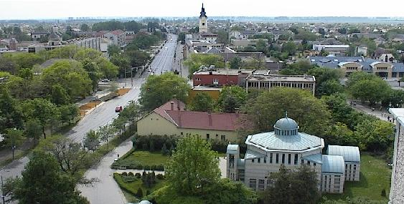

A KIADVÁNY AZ ÖN TÁJÉKOZTATÁSÁT SZOLGÁLJA:
- a környezetében működő veszélyes ipari üzemekről,
- a veszélyes tevékenységekről és a lehetséges súlyos balesetekről,
- a bekövetkezett súlyos baleset elleni védekezés szabályairól.
Készült:

A Hajdúszoboszlói Polgármesteri Hivatal,
és
a BM Országos Katasztrófavédelmi Főigazgatóság

megbízásából

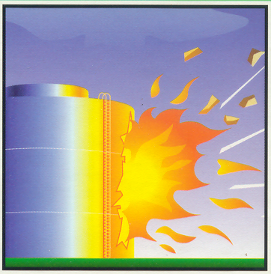 | TÁJÉKOZTATÓ  A SÚLYOS IPARI BALESETEK ELLENI VÉDEKEZÉSRŐL  A megelőzés és a védekezés közös érdekünk!

A VESZÉLYEK!

A gazdaságban jelen lévő veszélyes anyagok tárolása, feldolgozása, felhasználása magában hordja a súlyos ipari balesetek kialakulásának kockázatát. Szerencsére ilyen súlyos balesetek ritkán fordulnak elő.

MEGELŐZÉS + TÁJÉKOZTATÁS = BIZTONSÁG

Az uniós normákat (Seveso II. Irányelv) rögzítő veszélyes anyagokkal kapcsolatos súlyos balesetek elleni védekezésről szóló katasztrófavédelmi törvény a súlyos ipari balesetek megelőzését és a balesetek káros következményeinek csökkentését célzó intézkedéseket vezetett be hazánkban. A törvény a KATASZTRÓFAVÉDELEM feladatává tette a súlyos balesetek elleni védekezéshez kapcsolódó állami feladatok irányítását és azok ellátásának biztosítását.

A katasztrófavédelmi törvény az ipari üzemek vezetői kötelességévé teszi az üzemben jelenlevő veszélyes anyagokkal kapcsolatos kockázatok felmérését, a reálisan feltételezhető súlyos balesetek bekövetkeztekor jelentkező hatások meghatározását, a lakosság és a környezet védelmének érdekében a szükséges üzemi megelőző intézkedések megtételét. Ezen információt a veszélyes üzem BIZTONSÁGI JELENTÉSE tartalmazza. A veszélyes üzem biztonsági jelentése NYILVÁNOS, a helyi polgármesteri hivatalban mindenki számára hozzáférhető.

FONTOS KÖVETELMÉNY, hogy az üzemeltető köteles minden tőle elvárhatót megtenni a súlyos balesetek megelőzésére, és a kialakult balesetek üzemen belüli hatásainak mérséklésére.

Egy bekövetkező váratlan esemény kezelésére a település polgármestere – a hivatásos katasztrófavédelem területi szervével együttműködve – KÜLSŐ VÉDELMI TERVET készít, amely meghatározza a lakosság, az anyagi javak és a környezet védelmével kapcsolatos feladatokat, a végrehajtásukkal összefüggő feltételeket, erőket és eszközöket.

Közös érdekünk, hogy Ön megismerje a környezetében jelenlévő veszélyforrásokat, a mentőerőkkel együtt tudjon működni saját és környezete biztonsága érdekében. Ezért a katasztrófavédelmi törvény a felső küszöbértékű veszélyes üzem elhelyezkedése szerinti település polgármestere részére feladatul írta elő jelen LAKOSSÁGI TÁJÉKOZTATÓ KIADVÁNY kiadását.

ÁLTALÁNOS TUDNIVALÓK!

Veszélyes anyagokkal kapcsolatos baleset esetén gépi vagy kézi SZIRÉNA hangja riasztja a lakosságot.

Amikor a jelzést meghallja:
- munkahelyén vezetője intézkedései alapján cselekedjen,
- ha az utcán közlekedik, a lehető legrövidebb úton menjen haza (ha csak a hatóságtól erre vonatkozóan hangosbemondón keresztül, vagy más módon ellentétes utasítást nem kap)

Ha otthonában tartózkodik a következők szerint cselekedjen!

MIT KELL TENNI,
HA SÚLYOS IPARI BALESET TÖRTÉNIK?

A HELYES MAGATARTÁSI SZABÁLYOK

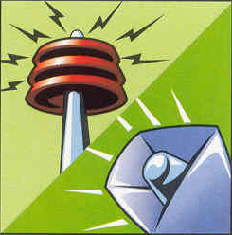 | A baleset bekövetkeztéről szirénajel tájékoztatja. |  |  | Menjen a legmagasabban fekvő, a veszélytől ellentétes oldalon lévő helyiségbe!
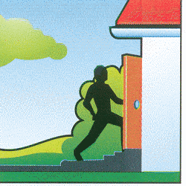 | Keressen védelmet otthonában vagy más megfelelő helyen! |  | 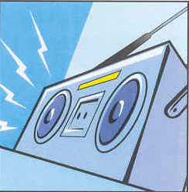 | Kapcsolja be a rádiót és a televíziót, hallgassa a közleményeket!
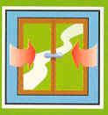 | Csukja be az ajtókat és az ablakokat! |  |  | Ne dohányozzon, kapcsolja ki a gáztűzhelyt és a nyílt lánggal üzemelő készülékeket!
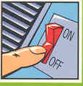 | Kapcsolja ki a szellőző és klímarendszert! |  | 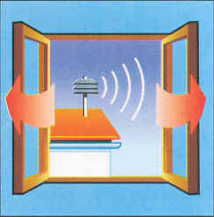 | Szellőztessen miután a szirénajel a helyzetet veszélytelennek nyilvánította!

A SZIRÉNAJELEK

RIASZTÁS – 120 másodperces folyamatos emelkedő és mélyülő szirénahang

 | Jelentése: VESZÉLY!  120 másodpercig tartó, váltakozó hangmagasságú, folyamatos szirénahang jelzi a közvetlen veszélyt.  Ekkor el kell hagyni az utcákat, a közterületeket és menedéket kell keresni.

VESZÉLY ELMÚLT – 2 x 30 másodperces folyamatos állandó hang, közte
30 másodperces szünettel

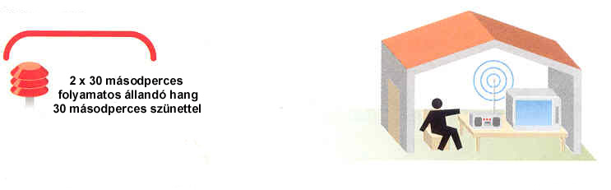 | Jelentése: A VESZÉLY ELMÚLT!  2 x 30 másodpercig tartó, egyenletes hangmagasságú szirénahang, a jelzések közötti 30 másodperces szünettel, amely jelzi a veszély elmúltát.

A fenti sziréna jelek nem tájékoztatnak a veszély típusáról, a szükséges ellenintézkedésekről, a védekezésre vonatkozó részletes információkról, ezért kiegészítő utasításokat rádióból, televízióból, valamint a rendőrségi gépjárművek mobil kihangosító eszközein keresztül kaphat.

További felvilágosítás az Internetről vagy a katasztrófavédelem honlapjáról www.katasztrofavedelem.hu. szerezhető be.
TÁJÉKOZTATÓ
A TELEPÜLÉST VESZÉLYEZTETŐ FELSŐ KÜSZÖBÉRTÉKŰ ÜZEMRŐL ÉS A LEHETSÉGES SÚLYOS IPARI BALESETEKRŐL

A VESZÉLYES ÜZEMEK ADATAI
PRÍMAGÁZ RT. Hajdúszoboszlói Töltőüzem
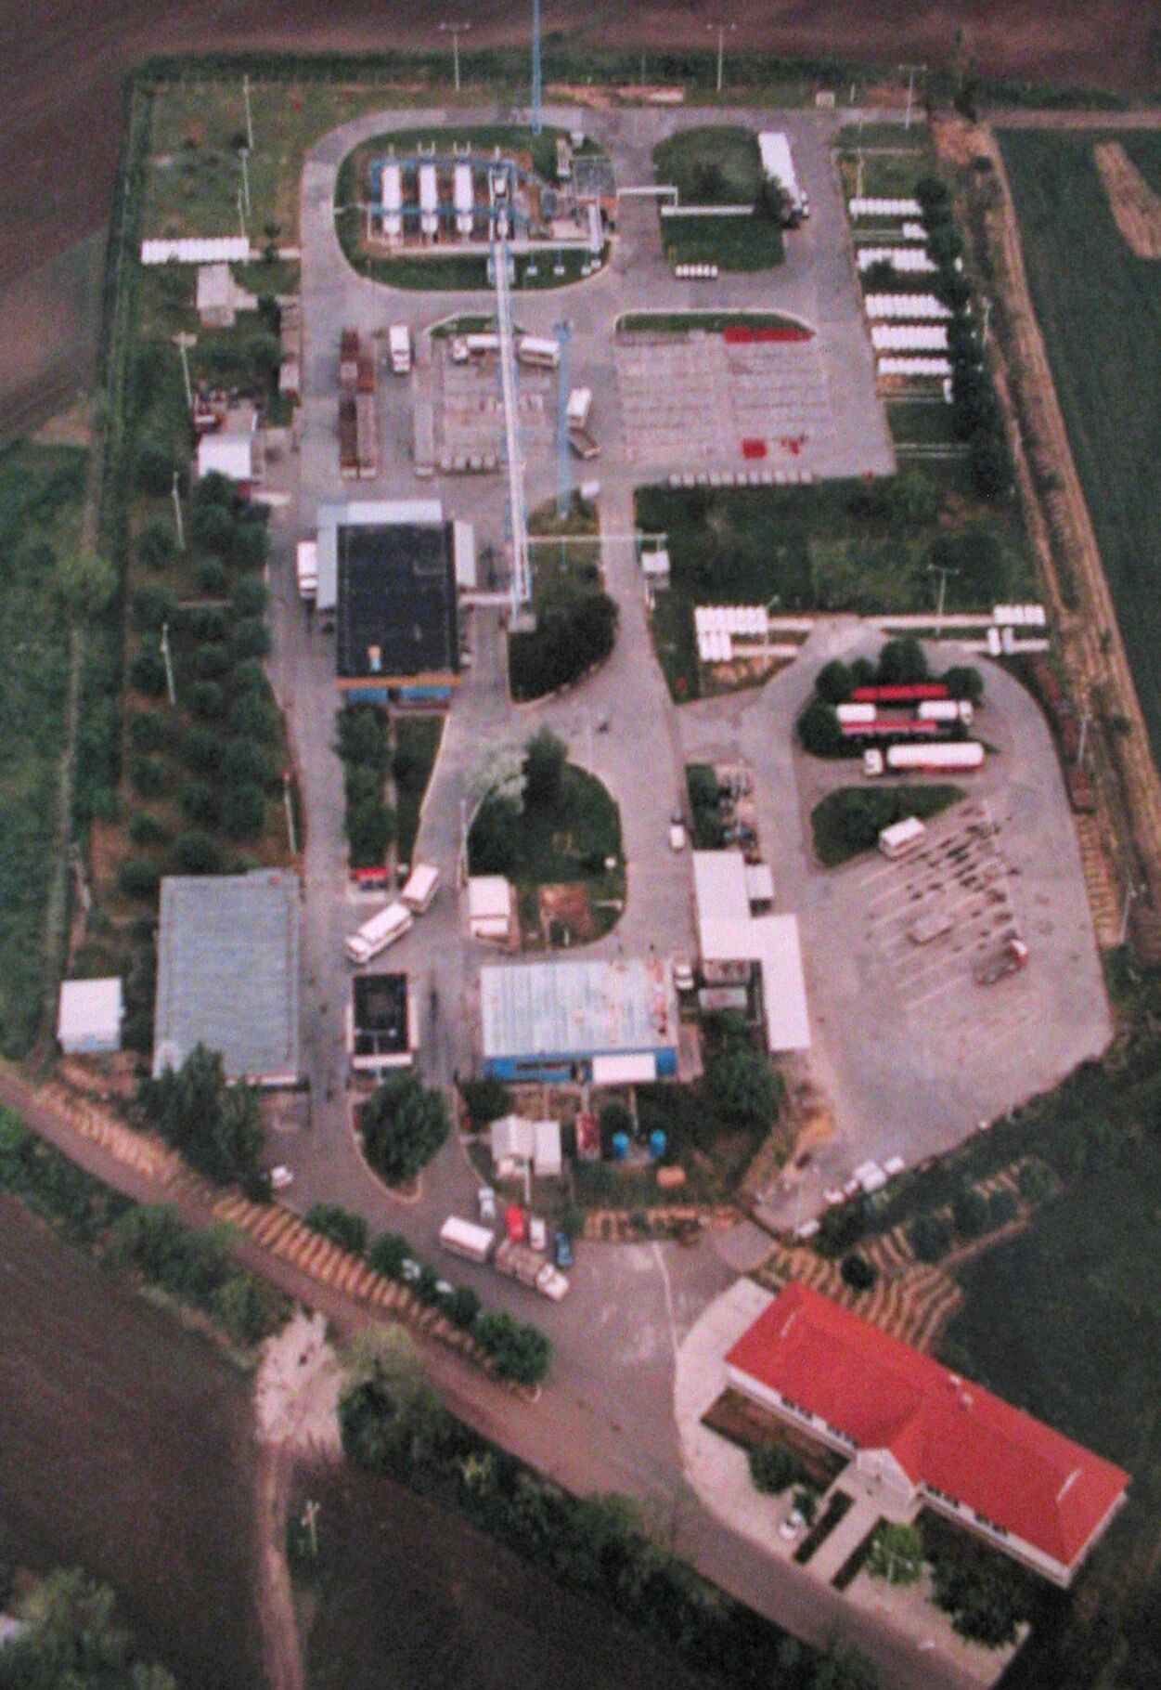  A telephelyen tárolt veszélyes anyagok mennyisége miatt – a 2/2001. (I. 17.) Kormányrendelet alapján - az üzem felső küszöbértékű. | Az üzem cégneve, székhelye:  PRÍMAGÁZ HUNGÁRIA RT.  1117 Budapest, Irinyi József u. 4-20.  Tel: 06-1-209-9907,  A telephely megnevezése:  PRÍMAGÁZ RT.  Hajdúszoboszlói Töltőüzem  Hajdúszoboszló Gólyás  Tel: 06-52-362-007,  A külső tájékoztatásért felelős személy neve beosztása, elérhetősége:  - Farkas József biztonságtechnikai vezető  Tel:06-1-209-9930, 06-30-9776-646,  - Zabos Péter üzemvezető  Tel: 06-52-362-007, 06-30-9492-826
VESZÉLYES TEVÉKENYSÉGEK
Az üzemben folyó veszélyes tevékenység: - cseppfolyósított pb.gáz fogadása, tárolása,
- gázpalackok, közúti tankautók töltése.

Üzemen belül előforduló veszélyes anyagok: propángáz, butángáz, PB gázkeverék.

A tárolás körülményei:
- 3 db 63 m³-es folyékony gáztároló tartályban,
- 2 db 10 m³-es folyékony gáztároló tartályban,
- 9 000 db 11.5 kg-os, valamint 23 kg-os gázpalackban.
JELENLÉVŐ VESZÉLYES ANYAGOK
Propán-bután gázkeverék  Propángáz  Butángáz | Jelenlévő veszélyes anyagok tulajdonságai:  Rendkívül gyúlékony, színtelen, szagtalan, vízben oldhatatlan gáz, amelynek szabadba jutásakor gyorsan hideg köd és robbanóképes levegő-gőz keverék képződik.  A köd sűrűsége nagyobb a levegőénél, a talaj mentén kúszik, meggyulladása esetén a láng nagy távolságra visszacsaphat.  A gáz folyadék halmazállapotban gyorsan gázzá alakulva kiszoríthatja (fulladásveszély!) a levegőt (különösen zárt helyiségekből). A folyadék fagyásos sérüléseket okoz.
MOL RT. KTD
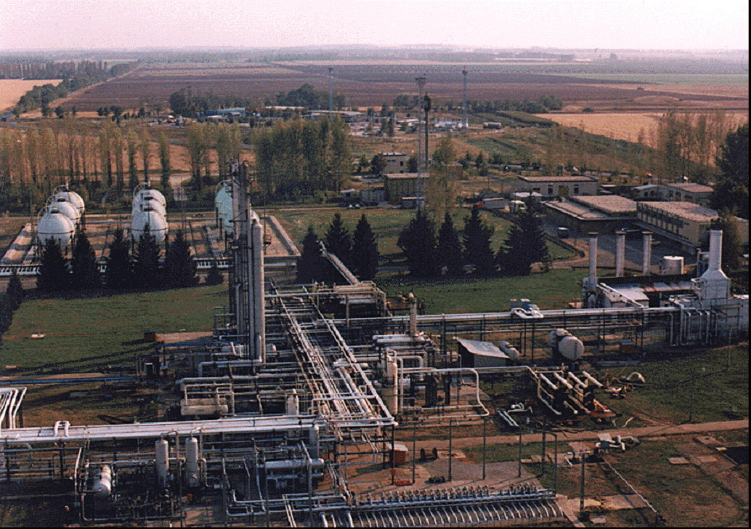  A telephelyen tárolt veszélyes anyagok mennyisége miatt – a 2/2001. (I. 17.) Kormányrendelet alapján - az üzem felső küszöbértékű. | Az üzem cégneve, székhelye:  MOL RT. Szolnok, Ady Endre u. 26.  Tel: 06-56-502-335,  A telephely megnevezése:  MOL RT. KTD. Észak-Magyarországi  Termelési – Tárolási Egység  Hajdúszoboszló Tel: 06-52-361-425,  A külső tájékoztatásért felelős személy neve beosztása, elérhetősége:  - Ferencz I. Szabolcs kommunikációs igazg.  Tel: 06-1-464-1016,  - Nagy Gyula termelési-egység vezető  06-52-361-425, 06-36-518-648,  06-20-9644-989,
VESZÉLYES TEVÉKENYSÉGEK
Az üzemben folyó veszélyes tevékenység: - gázátvétel, gáztárolás, gázkeverés,
- közúti tankautók töltése.

Üzemen belül előforduló veszélyes anyagok: propángáz, butángáz, PB gázkeverék.
gazolinok
A tárolás körülményei:
- 18 db. 250 m³-es folyékony gáztároló tartályban,
- 2 db. 1000 m³-es stabil gazolin tartályban,
- 2 db. 400 m³-es nyers gazolin tartályban,
- 1 db. 200 m³-es C gazolin tartályban,
- 2 db. 150 m³-es C gazolin tartályban.
JELENLÉVŐ VESZÉLYES ANYAGOK
Propán-bután gázkeverék  Propángáz  Butángáz | Jelenlévő veszélyes anyagok tulajdonságai:  Rendkívül gyúlékony, színtelen, szagtalan, vízben oldhatatlan gáz, amelynek szabadba jutásakor gyorsan hideg köd és robbanóképes levegő-gőz keverék képződik.  A köd sűrűsége nagyobb a levegőénél, a talaj mentén kúszik, meggyulladása esetén a láng nagy távolságra visszacsaphat.  A gáz folyadék halmazállapotban gyorsan gázzá alakulva kiszoríthatja (fulladásveszély!) a levegőt (különösen zárt helyiségekből). A folyadék fagyásos sérüléseket okoz.
Gazolin | Éghető folyadék, gőze a levegővel robbanóelegyet alkot, amely forró felülettől, szikrától vagy nyílt lángtól meggyullad.  Zárt helyiségben a gazoloingőz kiszorítja az oxigént.  Tartósabb belélegzés részegséghez hasonló állapotot, fejfájást, mámoros bódult állapotot és hányingert okoz. Nagy koncentráció esetén eszméletvesztés és légzésbénulás lehetséges.

A BALESET LEHETSÉGES HATÁSAI ÉS AZOK ELHÁRÍTÁSA
A veszélyeztetett terület nagysága  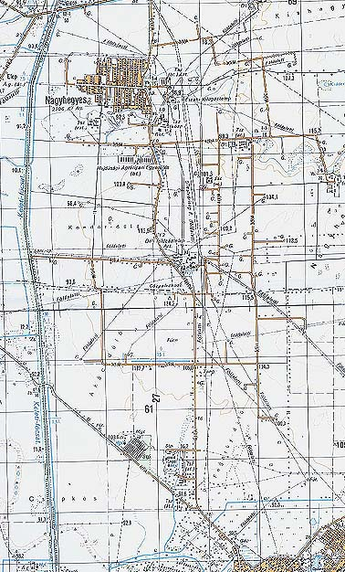  MOL RT. KTD. PRÍMAGÁZ RT. | Veszélyeztetés (a biztonsági jelentések adatai alapján):  - a PRÍMAGÁZ RT. telephelyétől számítva 1 000 méterig,  - a MOL RT. KTD telephelyétől számítva 3 000 méterig terjedhet.  Az üzemek területén bekövetkezett robbanások és azok repeszei sérüléseket okozhatnak, melyek jellege: vágások, törések, sokkos állapot, égési sérülések.  Hajdúszoboszló település külterületén kockázatot a kiáramló gázok robbanásakor bekövetkezett lökéshullám romboló hatása jelent.  A robbanás lökéshulláma következtében a veszélyeztetett területen belül lévő (a zöld szinnel jelölt körön belül) üzemek, gazdálkodó szervezetek épületeiben keletkezett károsodások okozhatnak sérüléseket.  A kiszabadult szénhidrogéngázok fokozottan tűz-és robbanásveszélyes anyagok, ennek megfelelően a környezetre vonatkozó káros hatások annak tüzével, illetve robbanásával hozhatók kapcsolatba.  A robbanások következtében károsodhat:  - elektromos légvezeték és tartóoszlopai,  - víz- és gázhálózat,  - a 3321-es jelű Balmazújváros-Hajdúszoboszló összekötő út.  A kiáramlott gáz a talajban akkumulálódni nem képes, a vízben nem oldódik, az élővizeket nem szennyezi.
A veszélyes üzemek veszélyhelyzeti tevékenysége:
A veszélyes üzemekben bekövetkezett gázszivárgás, robbanás esetén a tűzvédelmi terv, valamint a belső védelmi terv alapján végzik a kárelhárítási munkákat. A két üzem védelemvezetője egymást kölcsönösen tájékoztatja a kialakult helyzetről. Az üzemek vezetői és dolgozói mindent megtesznek azért, hogy beavatkozásukkal megakadályozzák a katasztrófahelyzet kialakulását.
Ha a veszélyhelyzet egyszerű beavatkozással nem szüntethető meg, és a kiömlő gáz begyulladása, robbanása váratlan esemény miatt bekövetkezik, a védelemvezető elrendeli a tűzveszély, vagy tűzriadó alkalmazását, a környező települések polgármestereinek, és a kárelhárításban résztvevő szervek riasztását, tájékoztatását.
Az üzemi veszélyelhárításban érintett szervezetek, felelős személyek :
- PRÍMAGÁZ RT. üzemi veszélyelhárító szervezet: Zabos Péter üzemvezető
(létszáma 9 fő) Tel: 06-52-362-007, 06-30-9492-826,
Oláh Sándor üzemvezető-helyettes
Tel: 06-52-362-007,
- MOL RT. KTD üzemi veszélyelhárító szervezet: Nagy Gyula termelési-egység vezető
(létszáma: 25 fő) Tel: 06-52-361-425, 06-36-518-648,
06-20-9644-989,
Tar Ferenc földalatti gáztárolási vezető
Tel: 06-52-361-425, 06-20-9676-860,
Bakó Attila gázfeldolgozás és vasúti rakodó vez.
Tel: 06-52-361-425, 06-20-3559-640,
- Hajdúszoboszló Önkéntes Köztestületi Tűzoltóság, Tűzoltóparancsnok
valamint a tűzoltóság risztási és segítségnyújtási Tel: 105, 112,
tervében kijelölt tűzoltó egységek

TÁJÉKOZTATÓ
A TELEPÜLÉS KÜLSŐ VÉDELMI TERVÉRŐL
A KÜLSŐ VÉDELMI TERV RÖVID ÖSSZEFOGLALÁSA
A települési külső védelmi terv a PRÍMAGÁZ RT. Hajdúszoboszlói Töltőüzemben, valamint a MOL RT. KTD üzemben esetlegesen bekövetkezett súlyos ipari baleset esetén a várható következmények, a káros hatások elleni védekezéssel kapcsolatos feladatokat, a védekezésbe bevonható szervezeteket, erőket, eszközöket tartalmazza.

A terv rögzíti a védekezés irányítását, az együttműködés feladatait, a külső segítségkérés lehetőségeit, a veszélyeztetett területen élők, munkát végzők, az egyéb üzemekben, gazdálkodó szervezetekben dolgozók tájékoztatásának követelményeit.

A település súlyos balesetek elleni védelmét biztosító felelős személyek, szervezetek

Szervezet megnevezése Felelős személy

- Hajdúszoboszlói Önkormányzat Polgármester
Tel: 06-52-557-300,

- Hajdú-Bihar Megyei Megyei Katasztrófavédelmi Igazgató
Katasztrófavédelmi Igazgatóság Tel: 06-52-521-920

- Hajdúszoboszló Önkéntes Köztestületi Tűzoltóság, Tűzoltóparancsnok
valamint a tűzoltóság risztási és segítségnyújtási Tel: 105, 112,
tervében kijelölt tűzoltó egységek

- Hajdúszoboszlói Mentőállomás Mentőállomásvezető
Tel: 104, 06-52-364-124,

- Hajdúszoboszlói Rendőrkapitányság Városi Rendőrkapitány
Tel: 107, 06-52-457-038, 418-300,

- Hajdúszoboszlói Polgári Védelmi Kirendeltség Polgári Védelmi Kirendeltségvezető
Tel: 06-52-558-728

- TITÁSZ RT. TITÁSZ RT. Koordinátor
Tel: 06-52-361-014, 362-160,

- TIGÁZ RT. TIGÁZ RT. Igazgató
Tel: 06-52-517-101, 476-444,

Az üzemi veszélyelhárító szervezetek, valamint a védekezésben résztvevő és együttműködő szervezetek felkészültsége, felszereltsége együttvéve alkamas a veszélyes ipari üzemekben esetlegesen bekövetkezett súlyos ipari baleset során kialakult veszélyhelyzet kezelésére, elhárítására.

Veszélyhelyzet bekövetkezésekor a lakosság riasztása, tájékoztatása a polgármester utasítására a rendőrségi gépjárművekre szerelt mobil hangosító eszközökön keresztül történik.

LAKOSSÁGVÉDELEM MÓDSZEREI
Kimenekítés és a lakosság (üzemi dolgozók) ebben való közreműködésének feladatai

A PRÍMAGÁZ RT. Hajdúszoboszlói Töltőüzemében, valamint a MOL RT. KTD üzemében esetlegesen bekövetkezett veszélyhelyzet esetén, amennyiben a veszélyeztető hatás az üzem területén kívülre is kiterjed a veszélyeztetett területen lévőket (a környezetbe kijutott veszélyes anyag mennyiségétől, az időjárási viszonyoktól, valamint az éppen uralkodó széliránytól függően) ki kell menekíteni és a védekezést irányító szervezet vezetője által meghatározott épületben ideiglenesen el kell helyezni.

Az ideiglenes elhelyezésre kijelölt hely (a kialakult veszélyhelyzettől függően):
- Nagyhegyes településen: Általános Iskola Kossuth u. 39-41.
- Hajdúszoboszló településen: Szép Ernő Középiskolai Kollégium Gönczy P. u. 15.

A kimenekítés általános szabályai
A lakóházakban lévők részére:
- A kimenekítés elrendelését követően első és legfontosabb, hogy ha lehetséges minél előbb - „a családtagjait „összegyűjtve” – hazatérjen a lakóházába, mert a kimenekítésre a családnak lehetőség szerint együtt kell felkészülni.
- A lakásban – ha van rá elegendő idő - az első feladat a túlélő csomag összeállítása.
- A megadott kimenekítési útvonalat kell használni.
- A kimenekítést irányító szerv által meghatározott gyülekezési helyen be kell jelentkezni.
- A mozgásképtelen beteget a gyülekezőhelyen be kell jelenteni., egy visszamaradó családtag felügyelete mellett meg kell várni, amig az elszállítását központilag megoldják.

A lakásból való távozáskor:
- Ki kell kapcsolni az elektromos áramot.
- El kell zárni a vizet és a gázt, el kell oltani a kályhában égő tüzet.
- Be kell zárni az ajtót, ablakot, a redőnyt (ha van) le kell engedni.

Mi legyen a túlélési csomagban:
- Személyi okmányok, értéktárgyak, készpénz, betétkönyv, bankkártya.
- Két-három napi élelmiszer, 1 liter ivóvíz.
- Évszaknak megfelelő lábbeli, felsőruházat, fehérnemű.
- Tisztálkodó eszközök, rendszeresen szedett gyógyszerek.
- Szükségvédő eszköz (porálarc), takaró, pléd, hordozható rádió.
A csomag könnyen szállítható legyen, (hátizsák) maximum 20 kg. A csomagon fel kell tüntetni a nevet, lakcímet. A gyermekek ruházatára fel kell írni a nevet, a születési adatait, lakcímet, gyógyszerérzékenységet (ha van). Felesleges tárgyakat ne vigyenek magukkal.

Az üzemekben, gazdálkodó szervezeteknél dolgozók részére:
- A munkavégzést azonnal be kell szüntetni, az általuk üzemeltetett gépet, munkaeszközt le
kell állítani, áramtalanítani és a kijelölt gyülekezési helyen kell megjelenni.
- Vigyék magukkal – lehetőség szerint – legfontosabb személyi okmányukat, meleg ruházatot,
a rendszeresen szedett gyógyszereket.
- A gyülekezési helyen az egyéni védőeszközt, szükségvédő eszközt (porálarc) vegyék fel.
- A gyülekezési helyről az üzemi dolgozók a kimenekítést irányító szerv által megadott kimenekítési útvonalon és kimenekülési irányban hagyhatják el a veszélyeztetett területet.
- A létesítmény dolgozóinak kimenekítése után az üzem területén csak a védelemvezető által kijelölt személyek tartózkodhatnak, akik megfelelő védőképességgel rendelkező felszereléssel rendelkeznek.
- Az állatállományt - ha van rá elegendő idő – veszélyeztetett területen kívül kell elhelyezni, ha erre nincs idő szabadon kell engedni.
A kimenekítést önállóan (saját járművel, vagy gyalogosan) végrehajtók a kimenekítést irányító szerv utasításait tartsák be, a meghatározott kimenekítési útvonalakat használják.
Kimenekítési útvonalak és kimenekítési irányok
A kimenekítési irányokat a védelemvezető, az időjárási viszonyoktól, valamint az éppen uralkodó széliránytól függően határozza meg, amit minden esetben be kell tartani.

33 –as főútvonal
HAJDÚSZOBOSZLÓ

NAGYHEGYES
Kimenekítési útvonal: MOL RT. KTD:

Kimenekítési irány: PRÍMAGÁZ RT.:

TOVÁBBI INFORMÁCIÓ, HOZZÁFÉRHETŐSÉG
TÁJÉKOZTATÓ SZERVEZETEK
BM OKF elektronikus tájékoztató rendszere: | www.katasztrofavedelem.hu
Hajdú-Bihar Megyei  Katasztrófavédelmi Igazgatóság  Hajdúszoboszlói Polgári Védelmi Kirendeltség | Tel: 06-52-521-920, 521-931,  Mobil: 06-20-9436-195,  Fax: 06-52-521-945,  Tel.: 06-52-558-728,  Fax.: 06-52-558-728,
Magyar Műszaki Biztonsági Hivatal  Súlyosbaleset-megelőzési Szakhatósági Főosztály  Regionális Osztály Miskolc  3530 Miskolc, Mindszent tér 1. | Honlap: www.mbf.hu/seveso2.html  Tel: 46/506-203, 46/506-204  Fax: 46/506-203  E-mail: mbfsbmmiskolc@axelero.hu
SEGÉLYHÍVÓSZÁMOK
KÖZPONTI SEGÉLYHÍVÓ: 112
RENDŐRSÉG: 107 | TŰZOLTÓSÁG: 105 | MENTŐK: 104

